**2.3 User Requirements**(ความต้องการของผู้ใช้)

ระบบจัดการลูกค้า

|  |  |
| --- | --- |
| **Requirement ID** | **Requirements** |
| APP-RES-U130 | ลบข้อมูลลูกค้า |
| APP-RES-U140 | แสดงความต้องการลูกค้า |

**2.4 Glossary(คำอธิบายคำศัพท์ที่เกี่ยวข้องของระบบ)**

|  |  |
| --- | --- |
| **คำศัพท์** | **คำอธิบาย** |
| ข้อมูลลูกค้า | แสดงยอด/แสดงบิล/แสดงรายการแต่ละเดือน,ปี/แสดงรายชื่อ |
| ความต้องการลูกค้า | แสดงตัวเลือกของลูกค้า |

**3.General Description**

**3.1** **Customer management**



Customer

## 3.2User Requirement Definition

Use Case: UC130

Requirement ID: APP-RES-U130

Diagram



Customer

**Brief Description**

แสดงความต้องการลูกค้า

**Initial Step-By-Step Description**

1.เลือกข้อมูลหลัก

2.เลือกลูกค้า

3.กดที่ชื่อลูกค้า

4.กดDelete และ กดSave

5.ข้อมูลลูกค้าจะหายไป

Xref: [Click Restaurant]/4.1/pg.4

Use Case: UC140

Requirement ID: APP-RES-U140

Diagram



Customer

**Brief Description**

ใช้แสดงความต้องลูกค้า ว่าต้องการทำอะไร

**Initial Step-By-Step Description**

1.เลือกรายการ-เปิดโต๊ะ/ย้ายโต๊ะ

2.เลือกโต๊ะ

3.เลือกรายการอาหาร

4.เลือกโหมดต่างๆ-กลับบ้าน,รอ,ปกติ

5.ส่งครัว

6.ปิดโต๊ะ-เพื่อชำระ

7.เคลียร์โต๊ะ

Xref: [Click Restaurant]/4.2/pg.4

# 4.System Requirement Specification

4.1 ลบข้อมูลลูกค้า UC130

|  |  |
| --- | --- |
| Use Case Name:: | ลบข้อมูลลูกค้า :: UC130 |
| Requirement ID:: | APP-RES-U130 |
| Xref:: | Xref: [Click Restaurant]/ UC130/pg.2 |
| Actor:: | Customer |
| Priority:: | High |
| Status:: | Complete |
| Pre-conditions  /Assumptions:: | แสดงข้อมูลลูกค้าที่เลือก |
| Post-conditions:: | ข้อมูลลูกค้าที่เลือกหายไป |
| Flow of Events:: | 1.เลือกข้อมูลหลัก  2.เลือกลูกค้า  3.กดที่ชื่อลูกค้า  4.กดDelete[A1] และ กดSave[A2]  5.ข้อมูลลูกค้าจะหายไป |
| Alternative of Events:: | [A1] ต้องกดปุ่มDeleteที่คีย์บอร์ด |
| Exception Flow of Events:: | [A2] ต้องกดSave ก่อน ถ้าไม่อย่างนั้น ข้อมูลจะคงอยู่ |
| UI Xref:: | Xref: [Click Restaurant]/ 5.1 UC130/pg.6-7 |
| Note:: | ไม่มี |

4.1 แสดงความต้องการลูกค้า UC140

|  |  |
| --- | --- |
| Use Case Name:: | แสดงความต้องการลูกค้า:: UC140 |
| Requirement ID:: | APP-RES-U130 |
| Xref:: | Xref: [Click Restaurant]/ UC140/pg.3 |
| Actor:: | Customer |
| Priority:: | High |
| Status:: | Complete |
| Pre-conditions  /Assumptions:: | แสดงหน้าต่างให้เลือก |
| Post-conditions:: | สามารถเลือก |
| Flow of Events:: | 1.เลือกรายการ-เปิดโต๊ะ/ย้ายโต๊ะ  2.เลือกโต๊ะ  3.เลือกรายการอาหาร  4.เลือกโหมดต่างๆ-กลับบ้าน,รอ,ปกติ[A1]  5.ส่งครัว[A2]  6.ปิดโต๊ะ-เพื่อชำระ  7.เคลียร์โต๊ะ |
| Alternative of Events:: | [A1] ต้องเลือกอย่างใดอย่างหนึ่ง |
| Exception Flow of Events:: | [A2] ต้องกดส่งครัว เพื่อที่จะสามารถกดปิดโต๊ะได้ และทำขั้นตอนถัดไปได้ |
| UI Xref:: | Xref: [Click Restaurant]/ 5.2 UC140/pg.8-11 |
| Note:: | ไม่มี |

**5.User Interfaces**

**5.1** UC130

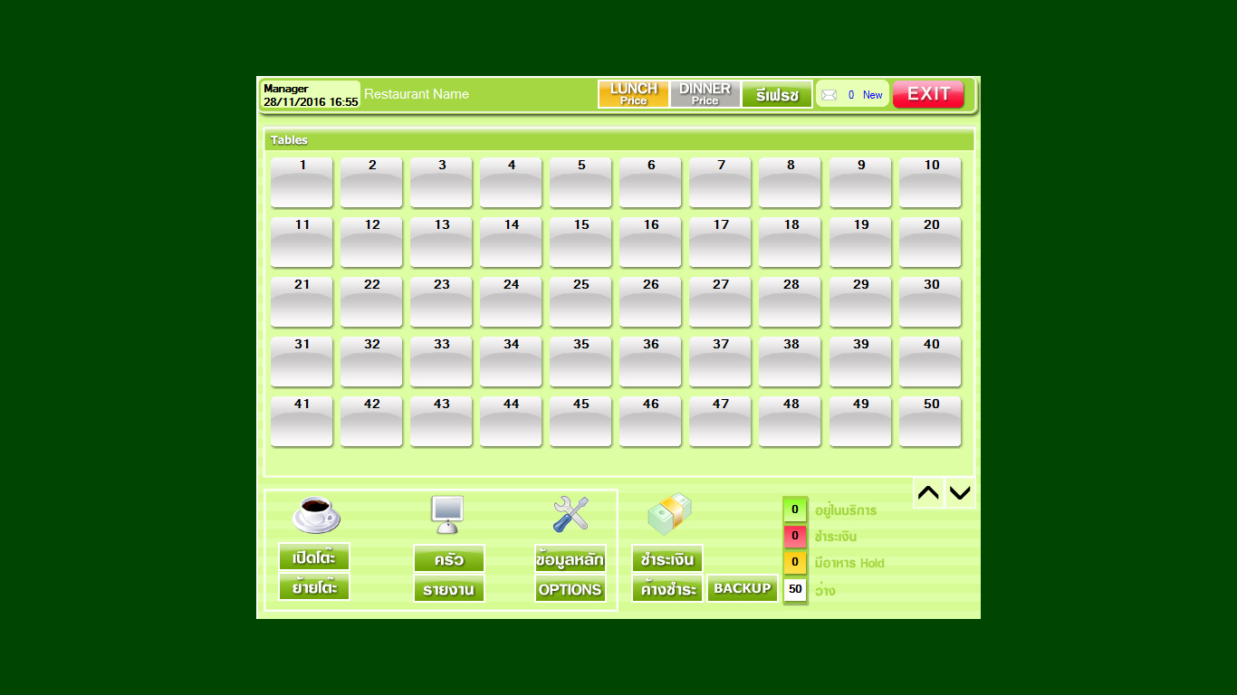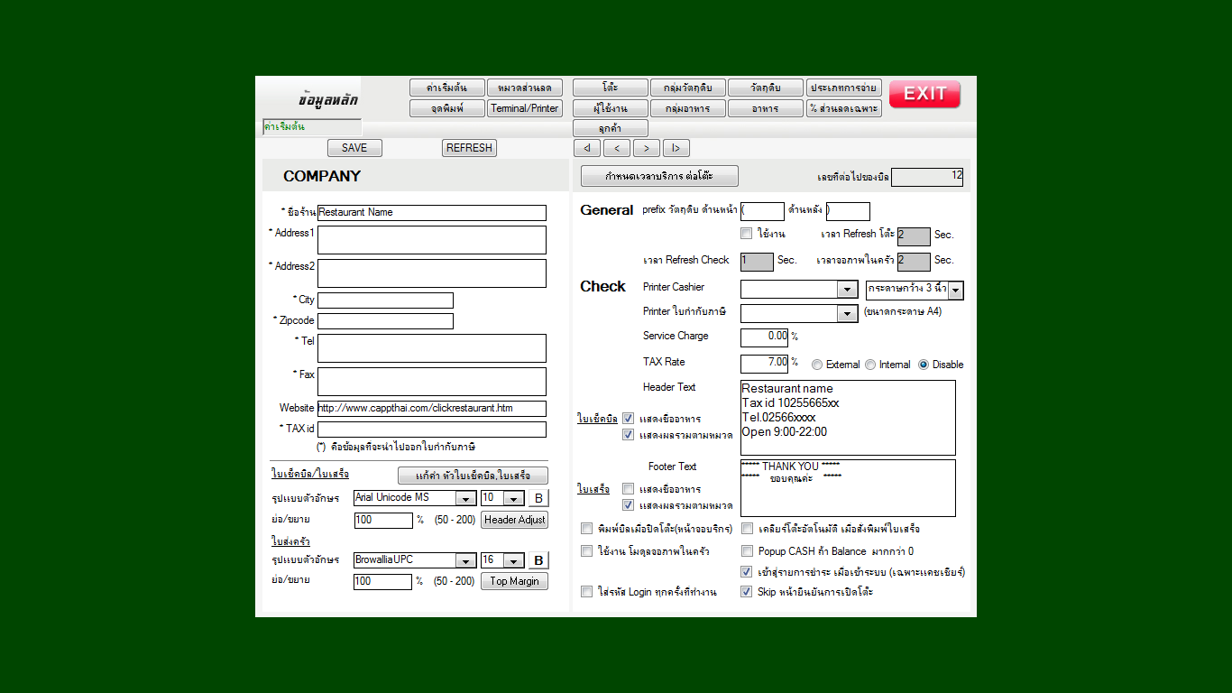

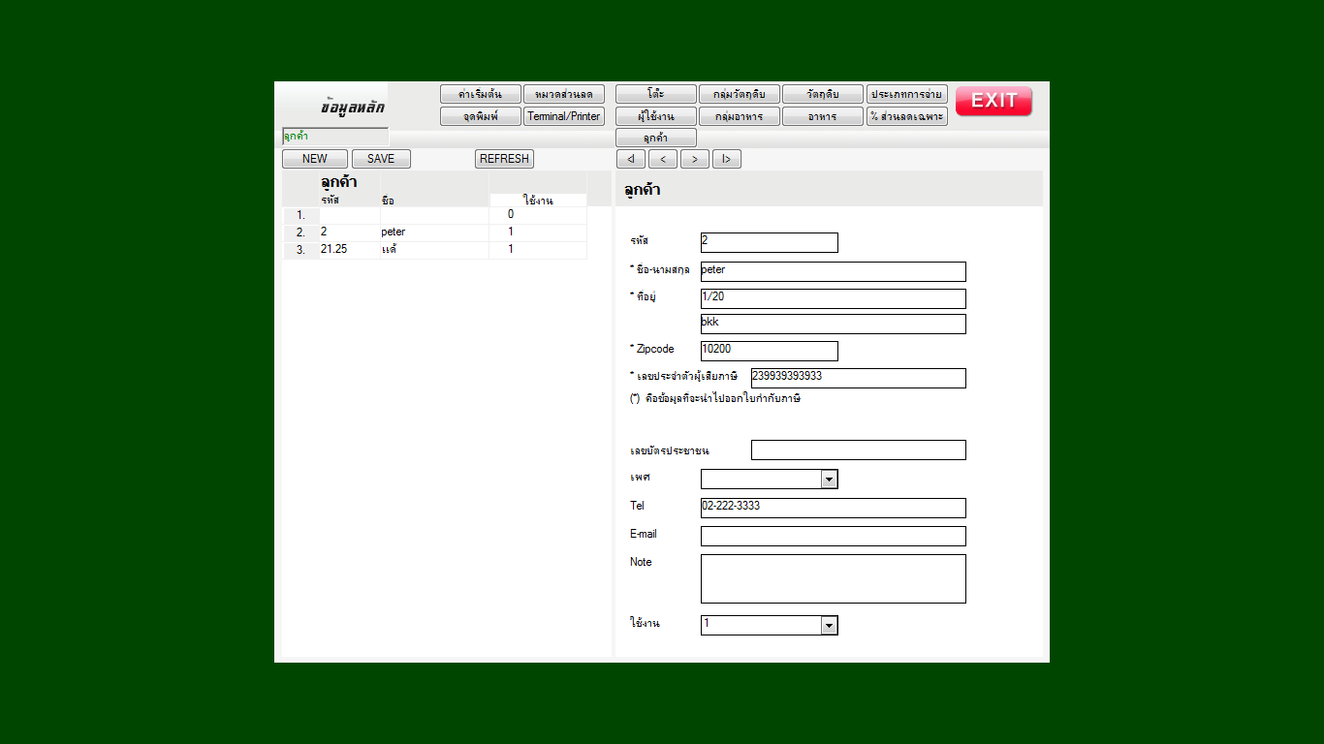

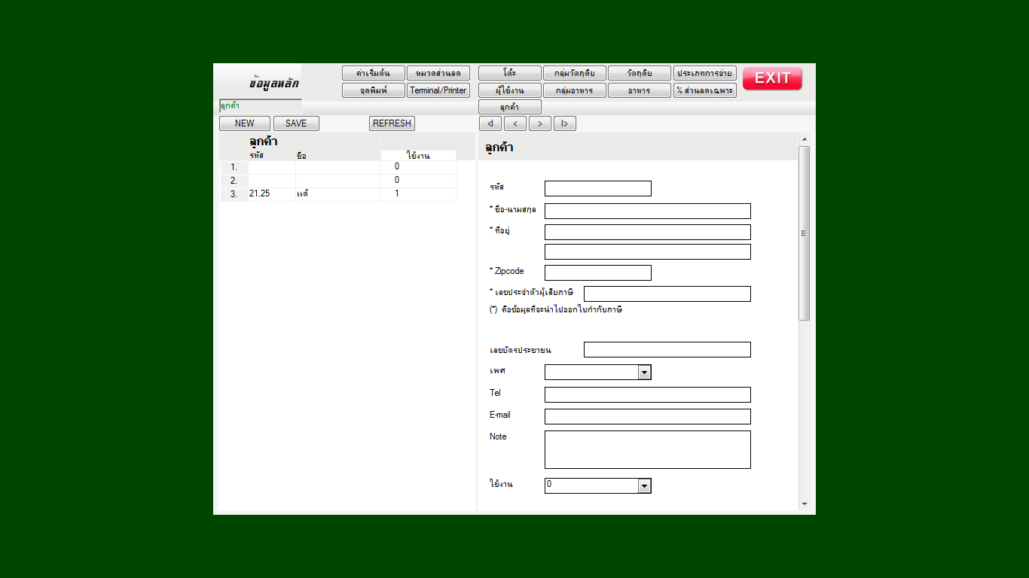

**5.2** UC130

